

高考命题中，以知识为载体，以能力立意、思想方法为灵魂，以核心素养为统领，兼顾试题的基础性、综合性、应用性和创新性，展现数学的科学价值和人文价值．高考试题一是着眼于知识点新颖巧妙的组合，二是着眼于对数学思想方法、数学能力的考查．如果说数学知识是数学的内容，可用文字和符号来记录和描述，那么数学思想方法则是数学的意识，重在领会、运用，属于思维的范畴，用于对数学问题的认识、处理和解决．高考中常用到的数学思想主要有函数与方程思想、数形结合思想、分类讨论思想、转化与化归思想等．

## 第1讲　函数与方程思想

思想概述　函数的思想，是用运动和变化的观点，分析和研究数学中的数量关系，是对函数概念的本质认识，建立函数关系或构造函数，运用函数的图象和性质去分析问题、转化问题，从而使问题获得解决．



方程的思想，就是分析数学问题中变量间的等量关系，建立方程或方程组，或者构造方程，通过解方程或方程组，或者运用方程的性质去分析问题、转化问题，使问题得以解决．

方法一　运用函数相关概念的本质解题

在理解函数的定义域、值域、性质等本质的基础上，主动、准确地运用它们解答问题．常见问题有：求函数的定义域、解析式、最值，研究函数的性质．

例1　若函数*f*(*x*)＝(*a*>0且*a*≠1)是**R**上的减函数，则实数*a*的取值范围为(　　)

A．(0,1) B.

C. D.

思路分析　先求出*f**x*＝*ax*是减函数时*a*的范围→满足－0＋3*a*≥*a*0时*a*的范围→取交集

答案　B

解析　∵函数*f*(*x*)是**R**上的减函数，

∴解得≤*a*<1.

∴实数*a*的取值范围为.故选B.

批注　在函数的第一段中，虽然没有*x*＝0，但当*x*＝0时，本段函数有意义，故可求出其对应的“函数值”，且这个值是本段的“最小值”，为了保证函数是减函数，这个“最小值”应不小于第二段的最大值*f*(0)，这是解题的一个易忽视点．究其原因，就是未把分段函数看成是一个函数，一个整体．

解答本题，首先要明确分段函数和减函数这两个概念的本质，分段函数是一个函数，根据减函数的定义，两段函数都是减函数，但这不足以说明整个函数是减函数，还要保证在两段的衔接处呈减的趋势，这一点往往容易被忽视．



方法二　利用函数性质求解方程问题

函数与方程相互联系，借助函数的性质可以解决方程解的个数及参数取值范围的问题．

例2　(1)(2020·全国Ⅰ)若2*a*＋log2*a*＝4*b*＋2log4*b*，则(　　)

A．*a*>2*b* B．*a*<2*b* C．*a*>*b*2 D．*a*<*b*2

答案　B

解析　由指数和对数的运算性质可得

2*a*＋log2*a*＝4*b*＋2log4*b*＝22*b*＋log2*b*.

令*f*(*x*)＝2*x*＋log2*x*，则*f*(*x*)在(0，＋∞)上单调递增，

又∵22*b*＋log2*b*<22*b*＋log2*b*＋1＝22*b*＋log22*b*，

∴2*a*＋log2*a*<22*b*＋log22*b*，

即*f*(*a*)<*f*(2*b*)，∴*a*<2*b*.

(2)设*x*，*y*为实数，满足(*x*－1)3＋2 020(*x*－1)＝－1，(*y*－1)3＋2 020(*y*－1)＝1，则*x*＋*y*＝________.

思路分析　观察两方程形式特征→借助函数*f**t*＝*t*3＋2 020*t*的单调性、奇偶性→*f**x*－1＝*f*1－*y*→求出*x*＋*y*

答案　2

解析　令*f*(*t*)＝*t*3＋2 020*t*，则*f*(*t*)为奇函数且在***R***上是增函数．

由*f*(*x*－1)＝－1＝－*f*(*y*－1)＝*f*(1－*y*)，

可得*x*－1＝1－*y*，∴*x*＋*y*＝2.

批注　通过方程的特征构造函数，利用函数性质寻求变量间的关系．



函数与方程的相互转化：对于方程*f**x*＝0，可利用函数*y*＝*f**x*的图象和性质求解问题.

方法三　构造函数解决一些数学问题

在一些数学问题的研究中，可以通过建立函数关系式，把要研究的问题转化为函数的性质，达到化繁为简，化难为易的效果.

例3　求使不等式2*x*－1>*m*(*x*2－1)对于|*m*|≤2的一切实数*m*都成立的*x*的取值范围．

思路分析　恒成立问题→函数最值问题→构造关于*m*的一次函数

解　构造函数*f*(*m*)＝(*x*2－1)*m*－(2*x*－1)，*m*∈[－2,2]，

*f*(*m*)<0在*m*∈[－2,2]上恒成立⇔

⇔⇔

⇔<*x*<.

所以*x*的取值范围是.

例4　如图，已知在△*ABC*中，∠*C*＝90°，*PA*⊥平面*ABC*，*AE*⊥*PB*于点*E*，*AF*⊥*PC*于点*F*，*AP*＝*AB*＝2，∠*AEF*＝*θ*，当*θ*变化时，求三棱锥*P*－*AEF*体积的最大值．

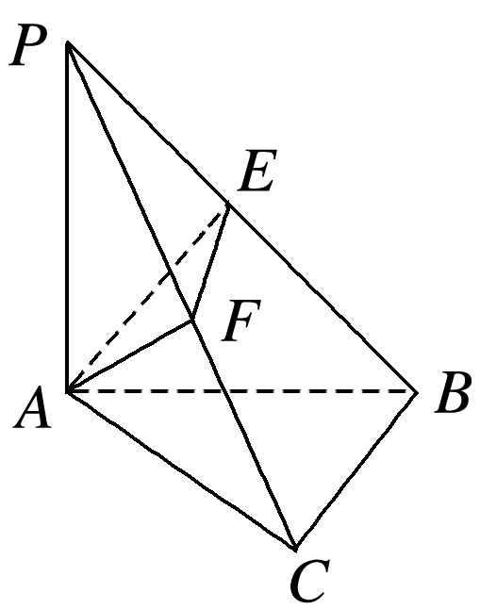

思路分析　求*VP*－*AEF*的最值→用*θ*表示*VP*－*AEF*，构造函数→求函数的最值

解　因为*PA*⊥平面*ABC*，*BC*⊂平面*ABC*，

所以*PA*⊥*BC*，

又*BC*⊥*AC*，*PA*∩*AC*＝*A*，*PA*，*AC*⊂平面*PAC*，

所以*BC*⊥平面*PAC*，

而*AF*⊂平面*PAC*，所以*BC*⊥*AF*.

又因为*AF*⊥*PC*，*PC*∩*BC*＝*C*，*PC*，*BC*⊂平面*PBC*，

所以*AF*⊥平面*PBC*，

而*EF*⊂平面*PBC*，所以*AF*⊥*EF*.

所以*EF*是*AE*在平面*PBC*内的射影．

因为*AE*⊥*PB*，所以*EF*⊥*PB*，

又*AE*∩*EF*＝*E*，*AE*，*EF*⊂平面*AEF*，

所以*PB*⊥平面*AEF*，所以*PE*⊥平面*AEF*.

在Rt△*PAB*中，因为*AP*＝*AB*＝2，*AE*⊥*PB*，

所以*PE*＝，*AE*＝，*AF*＝sin *θ*，*EF*＝cos *θ*.

*VP*－*AEF*＝*S*△*AEF*·*PE*＝××sin *θ*·cos *θ*×＝sin 2*θ*.

因为0<*θ*<，所以0<2*θ*<π.

所以当2*θ*＝，即*θ*＝时，sin 2*θ*取得最大值1，

则*VP*－*AEF*取得最大值.

批注　*θ*的变化是由*AC*，*BC*的变化引起的．三棱锥*P*－*AEF*的高*PE*为定值，只要*S*△*AEF*最大即可．

在构造函数求解数学问题的过程中，要确定合适的变量，揭示函数关系，使问题明晰化.

